Chủ đề: [Giải toán 6 sách kết nối tri thức với cuộc sống] tập 2 - Bài 36. Góc
Dưới đây Đọc tài liệu xin gợi ý trả lời Hoạt động 1, 2 trang 59 SGK Toán lớp 6 Tập 2 sách Kết nối tri thức với cuộc sống theo chuẩn chương trình mới của Bộ GD&ĐT:

Hoạt động 1 trang 59 Toán lớp 6 Tập 2 Kết nối tri thức
Câu hỏi : Quan sát Hình 8.42 và cho biết cầu thủ nào nằm trong góc sút.
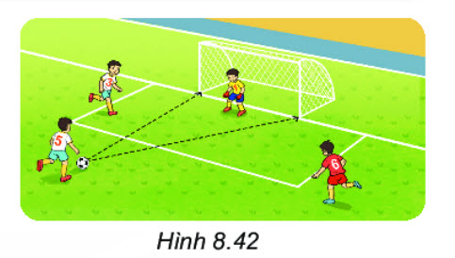
Giải
Cầu thủ mang áo số 1 nằm trong góc sút.

Hoạt động 2 trang 59 Toán lớp 6 Tập 2 Kết nối tri thức
Câu hỏi :Trên tờ giấy màu A4, em xác định hai điểm M, N rồi dùng kéo cắt rời một góc từ tờ giấy như hình bên. Em hãy cho biết trong hai điểm M, N:
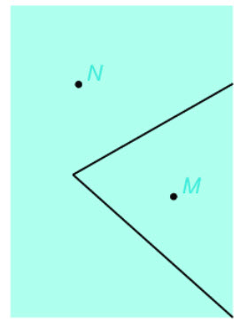
a) Điểm nào nằm trong góc vừa cắt rời?
b) Điểm nào không nằm trong góc đó?
Giải
Khi cắt rời một góc như tờ giấy ở hình bên ta còn:
a. Điểm M nằm trong góc vừa cắt rời
b. Điểm N không nằm trong góc vừa cắt rời.
-/-
Vậy là trên đây Đọc tài liệu đã hướng dẫn các em hoàn thiện phần giải toán 6: Hoạt động 1, 2 trang 59 Toán lớp 6 Tập 2 Kết nối tri thức. Chúc các em học tốt.

